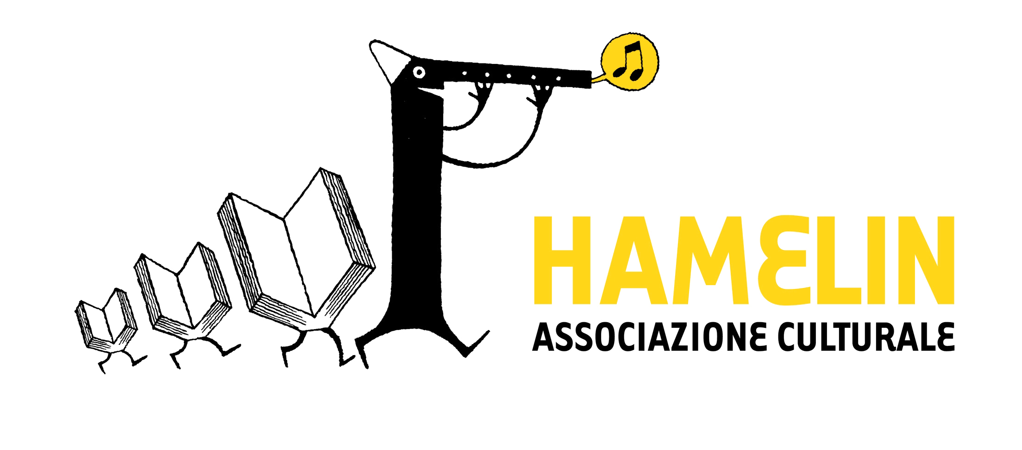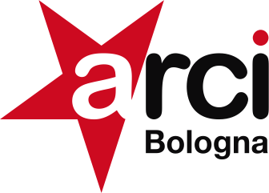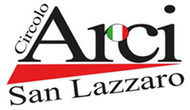

**PREMIO NAZIONALE DI ILLUSTRAZIONE**

**UN MANIFESTO PER PARADISO JAZZ   
X edizione del Festival Internazionale del Jazz dell’Arci San Lazzaro**

*Non suonare quello che c'è. Suona quello che non c'è.   
Miles Davis*

**Art. 1 – Finalità**

Il **Circolo Arci San Lazzaro**, in collaborazione con **Arci Bologna** e **Associazione Hamelin** (promotrice di BilBOlbul – Festival internazionale del fumetto), in occasione delle celebrazioni per la X edizione della rassegna **Paradiso Jazz**, indice la prima edizione del concorso **“Un manifesto per Paradiso Jazz”.** Il premio prevede la selezione di un’illustrazione che diventerà l’immagine di copertina del programma del festival e sarà utilizzata in tutti i materiali promozionali della manifestazione, in programma da marzo a maggio 2017.

**Art. 2 – Tema**

**Paradiso Jazz** è la rassegna organizzata dal **Circolo Arci San Lazzaro** nella storica **Sala Teatro Paradiso**: un appuntamento ormai consolidato e atteso da tutti gli appassionati del genere, con la partecipazione di musicisti di fama internazionale. Nel corso delle nove edizioni sin qui collezionate, Paradiso Jazz ha ospitato la storia del jazz esplorando i più svariati generi, ritmi e sonorità, con uno sguardo sempre attento ai giovani e a nuovi linguaggi e sperimentazioni. In occasione del decimo anniversario, Paradiso Jazz esce dai confini di San Lazzaro per “invadere” la città di Bologna, con l’atteso concerto all’Estragon degli **Snarky Puppy,** giovaneband jazz, fusion e progressive rock di Brooklyn composta da circa 40 musicisti, e altri appuntamenti ancora tutti da svelare.

“Jazz è una delle parole più belle inventate nel XX secolo – scrivono gli organizzatori – è una parola che oggi rappresenta un vasto universo di suoni e culture. Sulla sua origine e significato etimologico si discute ancora ma si sa che una delle ipotesi più accreditate fa derivare *jass* (all’inizio si scriveva così) dal termine di etimologia francese *jaser* (gracchiare, fare rumore, perfino fare sesso nel dialetto della Louisiana francofona dell’800). Certamente tutto iniziò dalle parti di New Orleans all’inizio del novecento. Naturalmente la radice profonda è africana, afro-americana, la terra è quella del blues e il seme è quello della musica nera, le sue piante poi sono cresciute in ogni direzione ricche di frutti coloratissimi e saporiti. Jazz è una delle parole più belle inventate nel XX secolo perché dopo circa cento anni di storia in questa parola sono contenute tradizione, ricerca, invenzione, sperimentazione, avanguardia, improvvisazione, scrittura, armonia tonale, modale, atonale, politonale, ballate struggenti e sonorità acide, ritmiche swinganti e divisioni di tempo con strutture asimmetriche complesse. Jazz è una bella parola perché è una parola aperta, libera, in continua evoluzione, dove i confini culturali e le etichette tendono a stemperarsi per creare nuove espressioni d’arte e dove tradizioni antichissime di territori lontani tra loro abbracciano linguaggi moderni attraverso strumenti acustici, elettrici, alettronici, etnici.

**Art. 2 - Criteri di ammissione**

Il premio è aperto a disegnatori emergenti o professionisti (dai 18 anni in su) che risiedono su tutto il territorio nazionale. Sono ammessi anche soggetti collettivi. Ogni partecipante può inviare un’illustrazione. Criteri fondamentali di selezione saranno l’aderenza al tema del concorso, l’originalità e la capacità comunicativa. Il disegno sarà inserito nella copertina del programma e dovrà avere le seguenti caratteristiche: dimensioni A6 verticale (10,7X15); formato digitale (.jpg .bmp .pdf .png .tif) di buona qualità (300 dpi). In caso di tavola realizzata con tecnica tradizionale, andrà spedita via e-mail una scansione di alta qualità e quanto più conforme alla tavola originale. Si allega al bando, per esempio, copia del flyer realizzato in occasione dell’edizione 2016. Le immagini dovranno essere spedite su wetransfer ([www.wetransfer.com](http://www.wetransfer.com)) o via mail all’indirizzo: [cultura@arcibologna.it](mailto:cultura@arcibologna.it).

**Art. 3 - Termini e modalità di partecipazione**

Gli artisti interessati possono iscriversi:

- via mail, allegando la scheda di partecipazione (allegato A) all’indirizzo: [cultura@arcibologna.it](mailto:cultura@arcibologna.it).

**Art. 4 - Quota d'iscrizione**

La partecipazione è gratuita, non è richiesta nessuna quota per iscriversi.

**Art. 5 - Giuria e selezione**

La selezione delle opere sarà effettuata da una giuria composta da esperti e dagli organizzatori di Paradiso Jazz.

**Art. 6 - Premi**

Al vincitore sarà assegnato un premio in denaro del valore di 200 euro; sarà inoltre concesso l’ingresso gratuito a tutti i concerti in programma per la decima edizione di Paradiso Jazz.

**Art. 7 - Fasi e scadenze**

**Entro e non oltre il** **15 febbraio 2017** è necessario presentare la documentazione per la partecipazione alla selezione. L’autore selezionato sarà informato tramite e-mail.

**Art. 8 - Diritti**

Ogni partecipante al concorso concede in maniera gratuita agli organizzatori del presente concorso i diritti di riproduzione delle opere, al fine dell’esposizione nella mostra, redazione dell’eventuale catalogo, la realizzazione di materiale promozionale di Arci (solo per le opere selezionate), la pubblicazione sul sito web e delle altre forme di comunicazione e promozione del presente concorso. L’adesione e partecipazione al premio implica l’accettazione incondizionata di tutti gli articoli del presente bando.

**Art. 9 – Consenso al trattamento dei dati personali**

Ciascun candidato autorizza espressamente Arci Bologna, nonché il suo rappresentante legale, a trattare i dati personali trasmessi ai sensi della legge 675/96 e successive modifiche D.lgs.196/2003.

Gli organizzatori del concorso avranno diritto di decisione finale su tutto quanto non specificato nel presente bando. L’organizzazione si riserva il diritto di apportare variazioni al bando qualora se ne presenti la necessità.

**Per ulteriori informazioni:**

web: [www.arcibologna.it](http://www.arcibologna.it)

facebook: Paradiso Jazz Bologna

e-mail: [cultura@arcibologna.it](mailto:cultura@arcibologna.it)

tel 051/521939